ЕКСКУРСІЯ У МАЙБУТНЄ

Екскурсію вчителів географії та історії загальноосвітніх шкіл району до м. Дніпропетровська на комплекс «Інтерпайп Сталь», що відбулася 27 листопада 2013 року, можна назвати екскурсією в майбутнє. Вчителям було дуже важливо на власні очі побачити перший виробничий комплекс в Україні, на якому умови праці перевершують стандарти лідерів сталеплавильної галузі, а культура виробництва й інноваційні технології поєднані з найкращими зразками сучасного мистецтва.
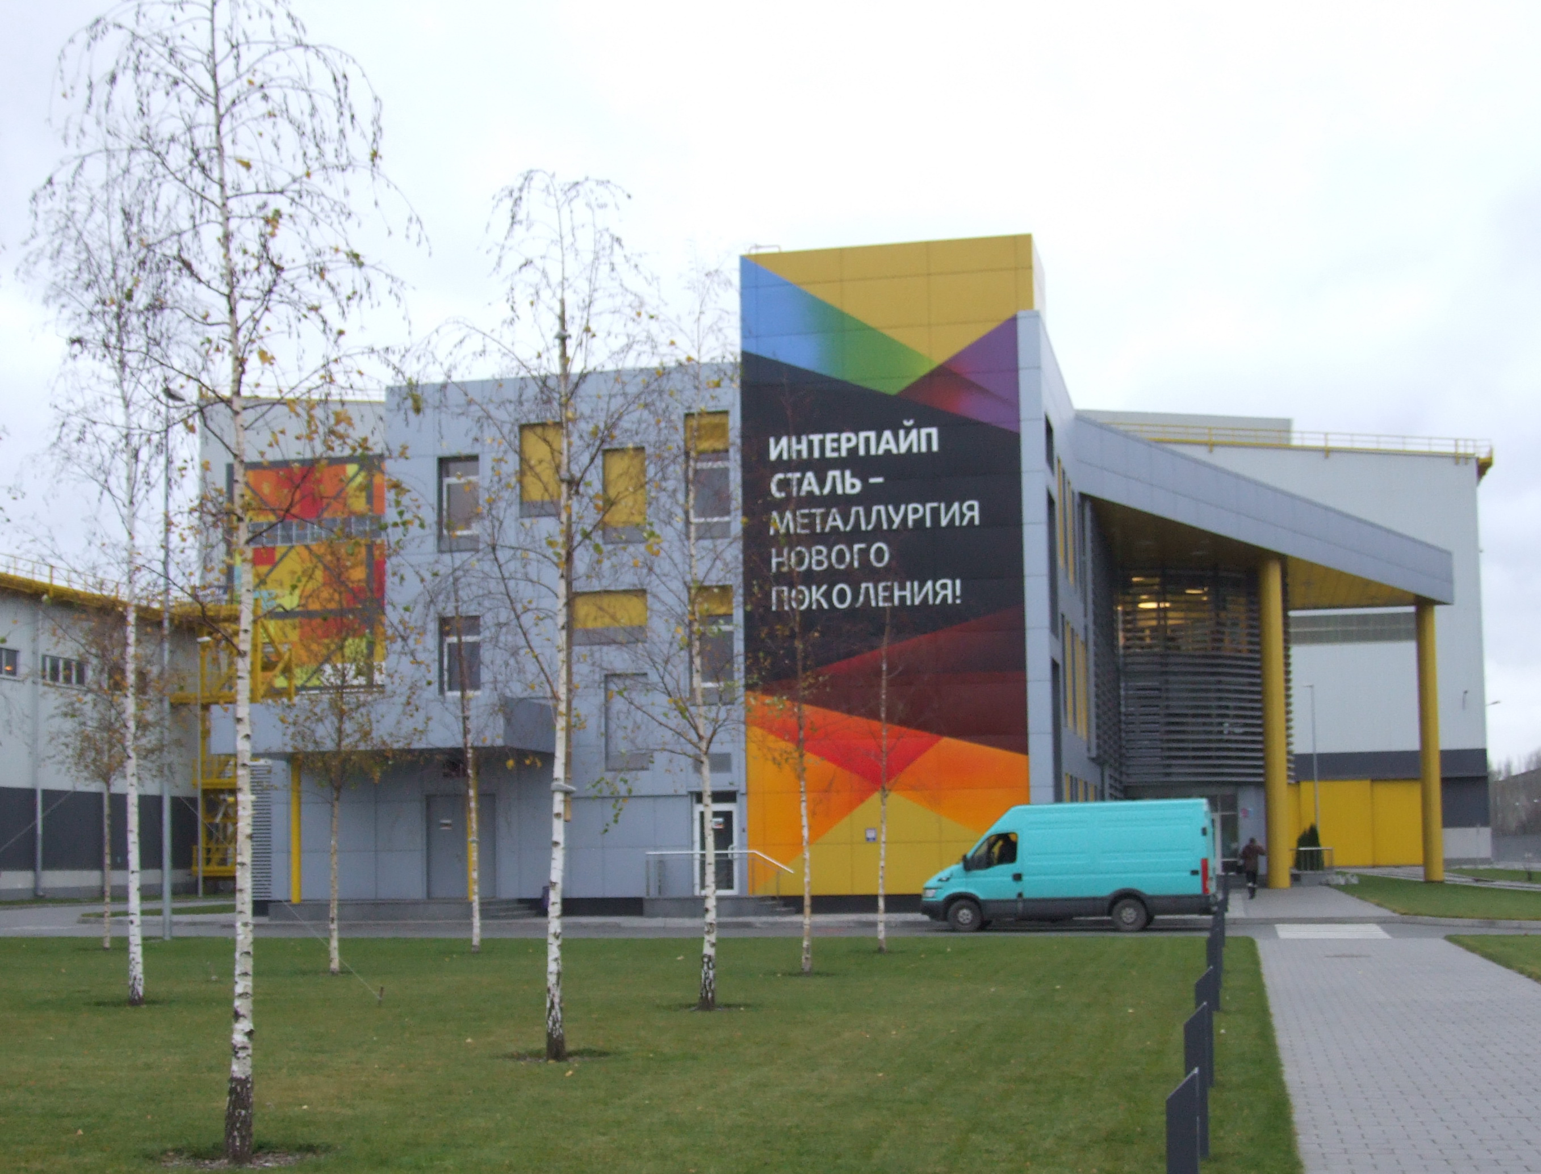
Електросталеплавильний комплекс «Інтерпайп Сталь», введений в експлуатацію у жовтні 2012 року, претендує на статус найбільшого підприємства такого типу у Східній Європі. Окрім цього комплексу до компанії «Інтерпайп» - міжнародної вертикально інтегрованої трубно-колісної компанії, що входить у десятку найбільших у світі виробників безшовних труб і є третім за величиною виробником суцільнокатаних залізничних коліс у світі - входять «Інтерпайп Нижньодніпровський трубопрокатний завод», «Інтерпайп Новомосковський трубний завод», «Інтерпайп Ніко-Тьюб» і «Дніпро-петровський Втормет». «Інтерпайп Сталь» - перший металургійний завод, побудований в Україні «з нуля» за останні 40 років. Його обсяг виробництва – понад 1 млн. тонн металу на рік, а кількість працюючих - лише 450 чоловік. Завод повністю комп’ютери-зований, тож тут зробили ставку на молодь: середній вік працівників - 31 рік, більшість з них – з вищою освітою.
Нове підприємство об’єднало інноваційні сталеплавильні технології відомого виробника металургійних агрегатів італійської фірми «Danieli» і створений на основі кращих світових практик підхід до виробничої культури. Завод має електродугову піч, установки для позапічної обробки і вакуумування сталі, дві машини безперервного лиття заготовок діаметром 150 та 470 мм та систему енергозабезпечення. Тут відмовились від мартенівського методу виробництва сталі, залучили нові унікальні підземні кабельні лінії високої напруги, запровадили інноваційні системи газоочищення, водопостачання, шумоізоляції. Використання єдиної в Україні підземної високовольтної лінії 330 кВ протяжністю 12,8 км замість газу, впровадження сучасних екологічних технологій роблять процес сталеваріння ефективним як для виробництва, так і для навколишнього середовища:
- енерговитрати на тонну металу в 2 рази менші, а шкідливі викиди в атмосферу в 2,5 разів менші порівняно з мартенівським методом;
- економія природного газу становить 60 млн. куб. м на рік;
- на заводі немає труби для скидання стічних вод у Дніпро або інші водойми – тут використовується замкнутий цикл системи водопостачання;
- захисний кожух із звукопоглинаючих матеріалів на сталеплавильній печі забезпечує комплексну її шумоізоляцію, рівень шуму агрегата не перевищує встановлену законом норму 45 дБ у нічний і 55 дБ у денний час;
- система газоочистки, встановлена на заводі, забезпечує високий рівень відбору забруднюючих повітря речовин.

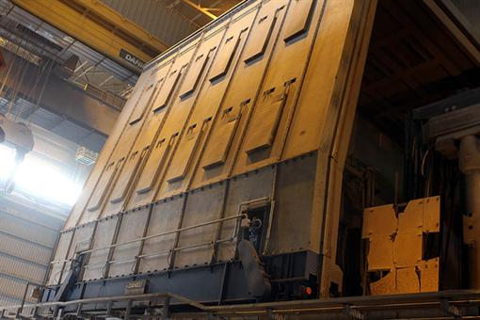
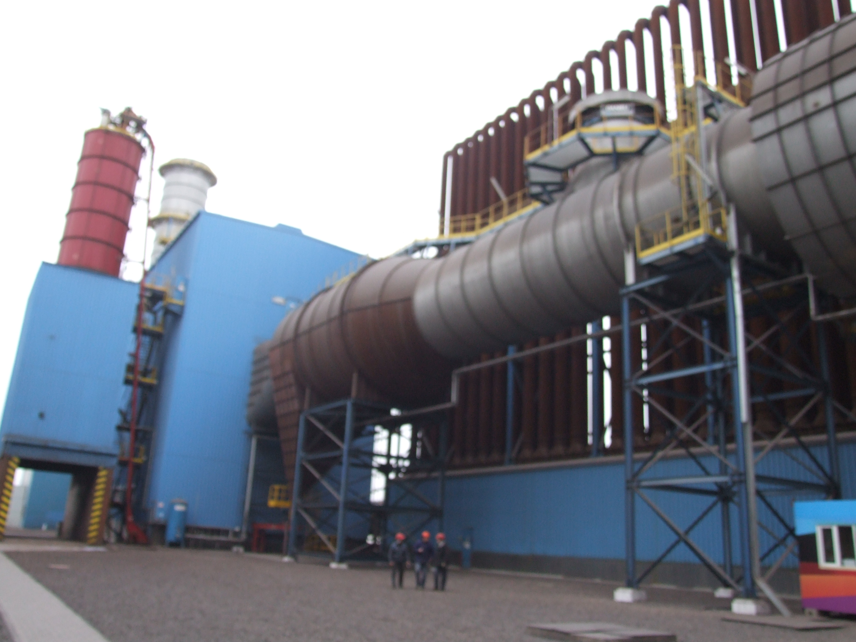
- «Догхаус» - кожух, що накриває піч - знижує рівень шуму під час плавки до безпечного.
2. Проходячи систему газоочистки, повітря із заводу виходить «на волю» чистішим за навколишнє!
Чорна металургія стає дійсно «зеленою», дружньою до природи!
Велике враження справляє сам процес виробництва сталі:
- завантаження брухту в дугову сталеплавильну піч;
- плавка сталі у ДСП й обробка її у печі-ковші;
- розлив сталі і витягування заготовок на машинах безперервного лиття заготовки (МБЛЗ);
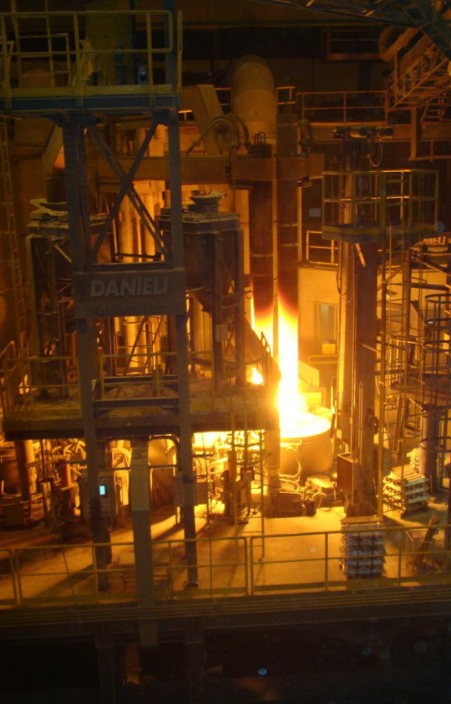
- різання заготовок, їх відвантаження на заводи Інтерпайп для виробництва суцільнокатаних залізничних колес і труб.

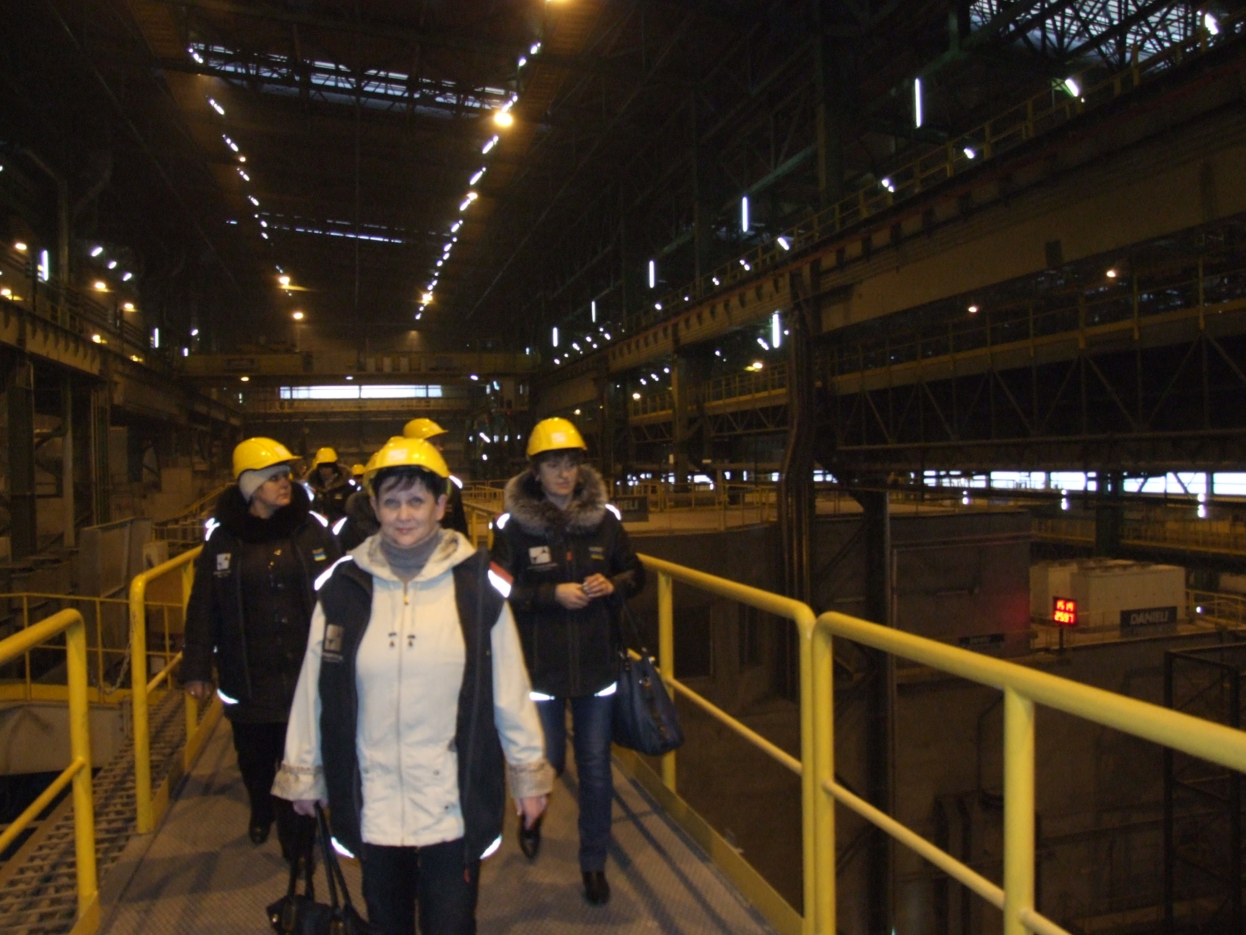
Ківш, завантажений металобрухтом, пода-ється в електросталеплавильний комплекс, де брухт перетворюється на стальні заготовки
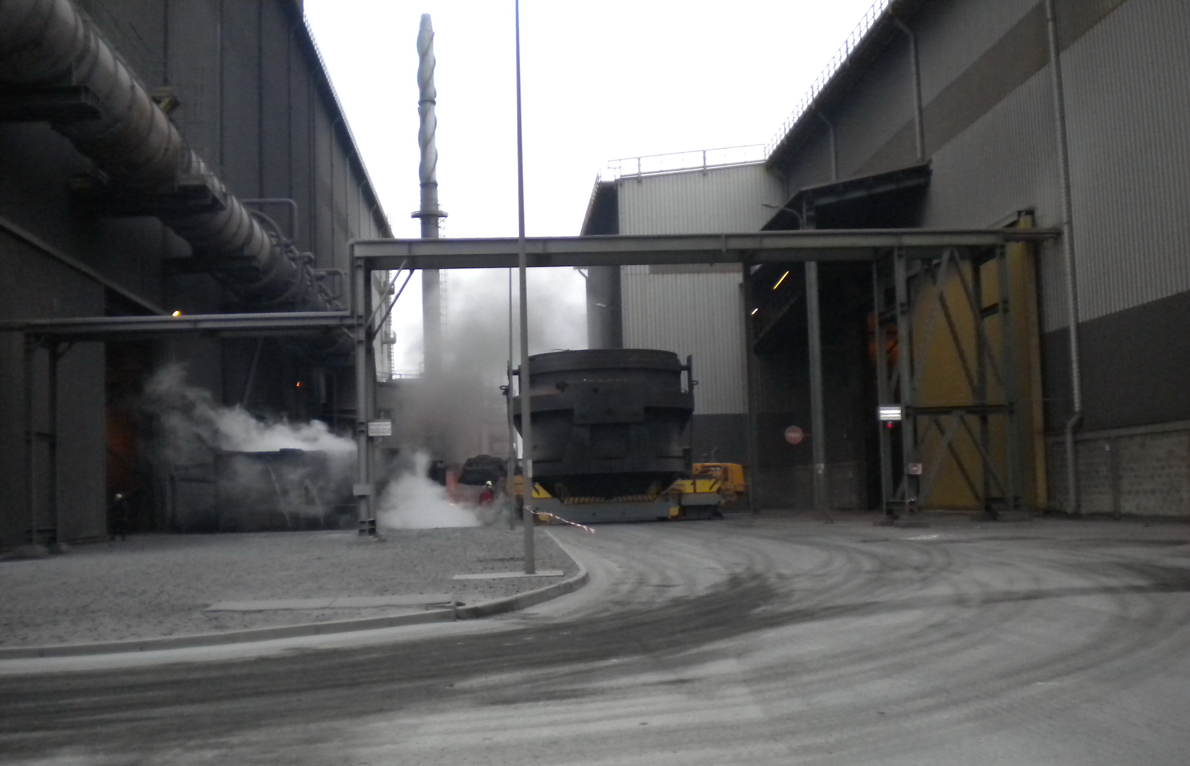
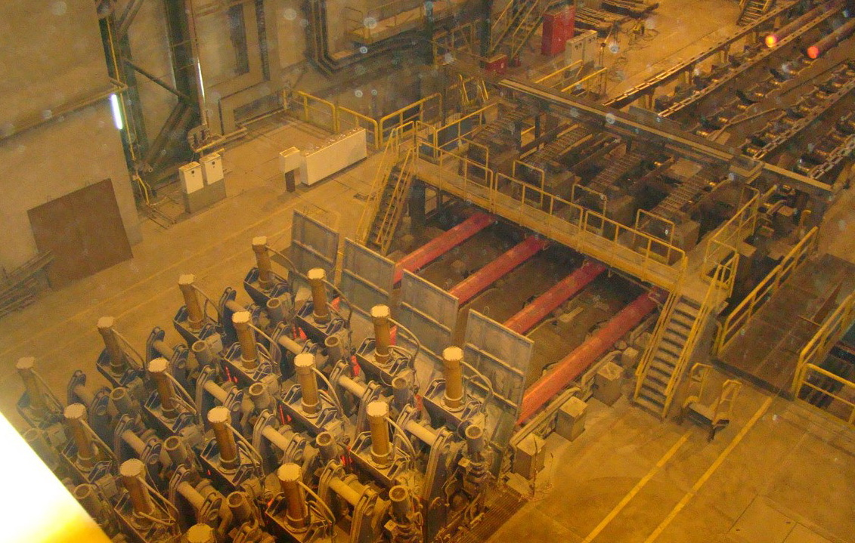

Завод є зразком поєднання інноваційних технологій, культури виробництва і мистецтва. Незабутнє враження в екскурсантів залишається від арт-проекту Олафура Еліассона - п’яти об’єктів сучасного мистецтва, що символізують світанок Дніпропетровська і надію українців на індустріальне відродження держави.

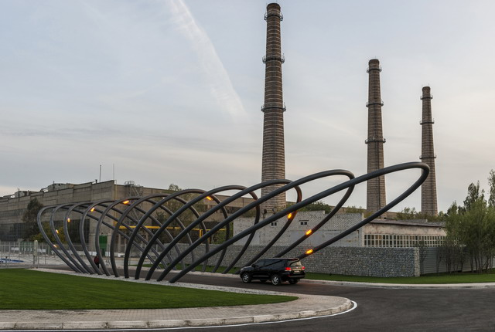

Транспортні потоки комплексу проходять через інсталяцію
«Твій тунель часу» – серію арок, з яких збудовано головну браму.
Їх ширина дозволяє проїхати двом вантажівкам одночасно

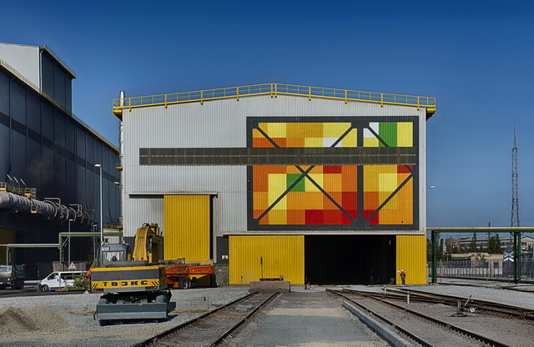

На фасаді підприємства розміщена група гігантських зображень
«Твій вогняний візерунок», що символізують невидиме тепло,
вироблене у процесі виробництва

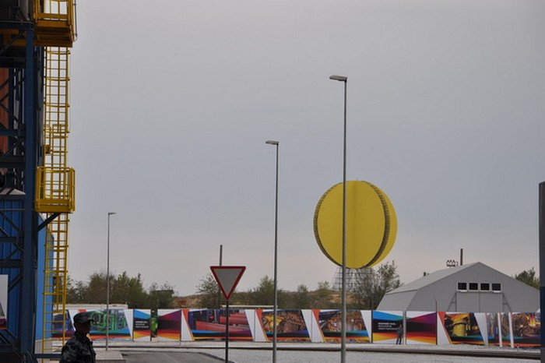

Робота «Дніпропетровський схід» являє собою штучне сонце,
підняте на висоту 60 метрів. Освітлене прожекторами в години світанку і сутінків,
воно створює ілюзію вічного світила
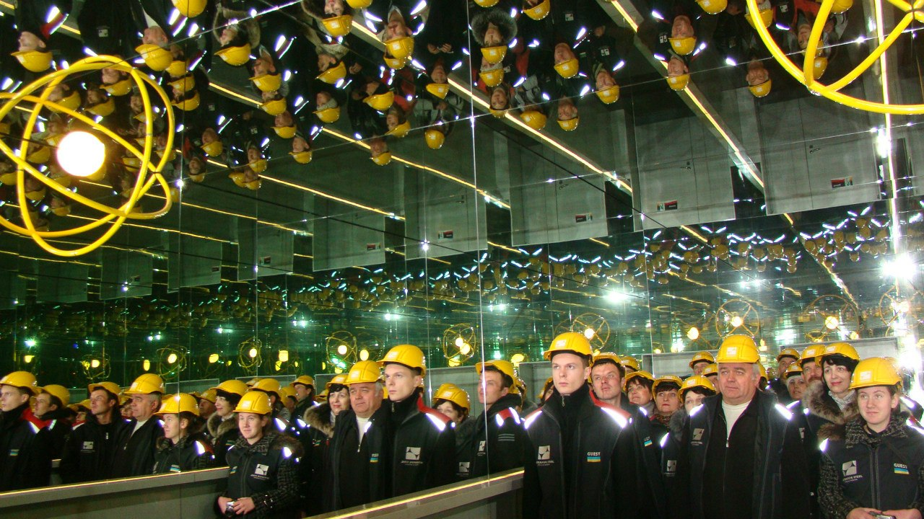
Проходячи підвісним коридором, що з’єднує адміністративні приміщення з виробничим залом, можна побачити незліченну кількість своїх відображень на стінах і стелі, які облицьовані дзеркалами переходу – ще однієї роботи – «Твій міст роздумів»

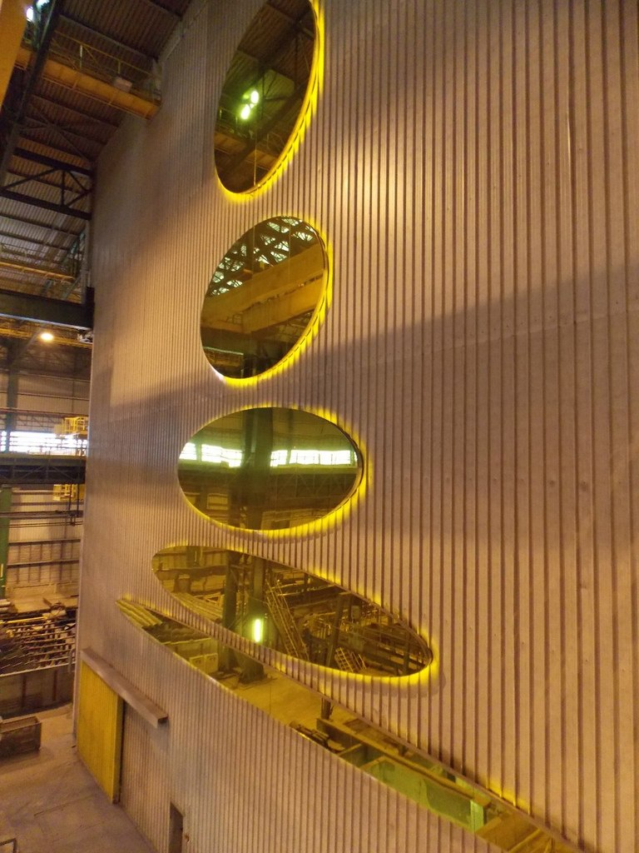
Інсталяція «Матеріал - це рух» знаходиться у головному виробничому цеху заводу. Своїми округлими й еліптичними формами жовтих світловідбивних дисків вона перегукується із сонячною темою «Дніпропетровського сходу»
Як бачимо, у своїй творчості Олафур Еліассон прагне знайомити людей з мистецтвом не лише у стінах музеїв. У даному випадку він виніс його на територію заводу, проникаючи у життя людей, змінюючи їх буденність, вносячи елементи непередбачуваності й дива в урбанізоване середовище. Його твори змушують по-іншому подивитися на світ, звільняють внутрішній простір для нових імпульсів і сприймань. Вони настільки гармонійно увійшли у промисловий ландшафт і дизайн, що не можна не погодитися з тим, що «тут мистецтво почуває себе, як вдома» (В. Пінчук).

Петряєва Т.С., методист КНМУ
«П’ятихатський районний методичний кабінет»

